**بسم الله الرحمن الرحيم**



قسم علم الحيوان **محتويات ومتطلبات مقرر423 حين علم الاجنة الوصفي 2ساعة شعبة 32078** كلية العلوم

الفصل الدراسي الاول 1447 هـ الموافق 2025م النظري كل يوم احد من الساعة 10-11 قاعة 11-أ م 5 العملي 11-1

|  |  |  |
| --- | --- | --- |
| **مقرر 423 حين** | **محتوبات ومتطلبات مقرر 423 حين علم الاجنة الوصفي**  **http://fac.ksu.edu.sa/ahimaidi** | **2 hours 2(1 +1)** |
| **Objective** | يهدف المقرر الى تزويد الطالبة بمعلومات عن المبادئ الاساسية للمراحل التي يمر بها الجنين أثناء تكوينه مثل: مراحل تكوين الامشاج والمناسل ثم مرحلة الاخصاب والتفلج وتكوبن المفلجة او البلاستولة ثم علمية التبطين وتكروين الطبقات الجنينية الثالث ومرحلة التعضي وتكوين بعض الاعضاء الاساسية في جنين البرمائيات وماقرنتها بجنين الطيور كمثال لتكون اجنة الفقاريات. والالمام ببعض مصطلاحات علم الاجنة. | اهداف المقرر |
| **الاسبوع الاول**  **24Aug. 25** | استعراض محتوبات مقررعلم الاجنة الوصفي وتوضيح اهداف المقرر ومتطلباته ومراجع المقرر النظري والعلمي/ فروع ومسميات علم الاجنة / لمحة تاريخية عن علم الأجنة الوصفي/نظريات التكوين الجنيني | **المحاضرة 1**  **1/3/47** |
| **الاسبوع الثاني 31 Aug. 25** | **المراحل الاساسية التي يمر بها تكوين الجنين أولا: تكوين الأمشاج :Gametogenesis**  نشأة الخلايا التناسلية الاولية وهجرتها الى المناسل وتكوين المناسل في الاجنة | **محاضرة 2 8/3/47** |
| **الاسبوع الثالث 7 Sept.25** | تكوين الأمشاج المذكرة وتركيب الحيوان المنوي تكوين الأمشاج المؤنثة وتركيب البويضات علاقة الهرمونات بتكوين الأمشاج. | **المحاضرة 3 15/3/47** |
| **الاسبوع الرابع 14 Sept. 25** | **ثانيا- الإخصاب : Fertilization**  مرحلة الاخصاب وتكوين الزجوت  المستقبلات على غشاء البويضة / وتفاعل قمة المنية / دور الحبيبات القشرية والتغيرات الكيميائية اثناء الاخصاب | **المحاضرة 4 21/3/47** |
| **الاسبوع الخامس 21Sept.25** | **ثالثا- التفلج: Cleavage**  مرحلة التفلج في الاجنة وتكوين المفلجة وعمل الخرائط المصيرية أنواع التفلج / التفلج في البرمائيات والطيور والثدييات / خرائط المصير | **محاضرة 5 28/3/47** |
| **الاسبوع 6**  **28/9/25** | **First Mid Term Exam From lectur 5-1الاختبار الفصلي الاول من المحاضرة**  **14ربيع الاخر الموافق Oct 12 2025م 10 درجات** | المحاضرة 6 6/4/1447 |
| **الاسبوع 7**  **5 Oct 25** | **رابعا - التبطين وتكوين الطبقات الجنينية الثلاث في الاجنة: Gastrulation**  مرحلة التبطين وتكوين الطبفات الجنينية الثلاثة (الخارجية / المتوسطة والداخلية) التبطين وتكوين المبطنة او الجاسترولة في البرمائيات -التبطين | **المحاضرة 7**  **13/4/47** |
| **الاسبوع 8**  **12 Oct. 25** | -التبطين وتكوين المبطنة او الجاسترولة في الطيور -التبطين وتكوين المبطنة او الجاسترولة في الثدييات | المحاضرة 8  /4/144720 |
| **Week 9 19 Oct.25** | **خامسا -تكوين الأجهزة والأعضاء الجنينيةOrganogenesis :**   1. تكوين الأعضاء في أجنة البرمائيات: الجهاز العصبي اوالانبوبة العصبية واعضاء الحس / الجهاز البولي والقلب /القناة الهضمية والخياشيم | **المحاضر 9 27ربيع الثاني** |
| **Week 10**  **26 Oct. 25** | **ب-التكوين الجنيني المبكر للزواحف و والطيور (الدجاج)**  -التكويني الجنين حتى 24 ساعة من التحضين  - التكويني الجنين حتى 33 ساعة من التحضين | **المحاضرة 10**  **5 ربيع الثاني** |
| **lecture 11 3 Nov . 25** | تابع تكوين الأعضاء المبكر لجنين الطيور  - التكويني الجنين حتى 48 -55ساعة من التحضين  -الأغشية الإضافية للأجنة الطيور | **Week11 5جمادى1** |
| **lecture 12 10NOV. 25** | **ج- التكوين الجنيني المبكر في الثدييات**  - التفلج وتكوين المبطنة او الجاسترولة في الثدييات  - تعدد المواليد وتكوين التوائم في الثدييات | **محاضرة 12**  **12جمادى الاول** |
| **Week 13**  **17. Nov.25** | **الاختبار الفصلي الثاني من المحاضرة 6 الى المحاضرة 10 ( 10 درجات)**  **Second Mid Term Exam (10 marks) from Lecture 6-10** | **محاضرة 13**  **19 جمادى ا** |
| **Week 14** 24 Nov. 25 | **اجازة الخريف من 3/الى 8 / 6/47**  **One Week Vacation from 23 to 29 Nov** | **المحاضرة 14**  **26 جمدى1** |
| **Week 15 24 Nov. 25** | **Term paper topic presentation (10 marks).**  **(Lab Exam week)** | **محاضرة 15**  **4جمادى2** |
| **Week 16**  **1 DEC 25** | **Final exam (40 marks)during Weeks 17 to 19 Form 8 to 26 Dec. بداية اختبارات الاعداد العام والنهائتية من تاربخ 7 -25جمادى الثاني 1446 هـ** | **10جمادى 2** |
| **Final exam 8-25 Dec.25** | **الاختبارات النهائبة من اتريخ 8 الى 25 ديسمبر Final exam week From 8 to -25 Dec.25** | **الاختبارات النهائية** |
| **Text book References For Theory and lab** | 1- Wep site lecture home page: [**http://fac.ksu.edu.sa/ahimaidi**](http://fac.ksu.edu.sa/ahimaidi) **2-Text book: Experimental Embryology:** by Ahmad Rashe Al Himaidi and Saleh Abdulaziz Karim / King Saud Universit Press ,2008. **3-Developmental Biology "**by Scott F. Gilbert 2014. 10th ed .Sinauer Association Inc. Sunderland Massachusetts's**Lab book :Embryonic Technologies/** by Ahmed Al Himaidi/ King Saud University Press/2012/1433H | |

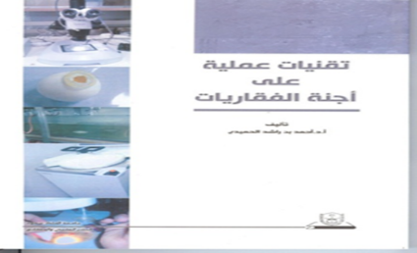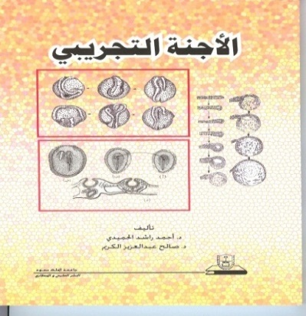 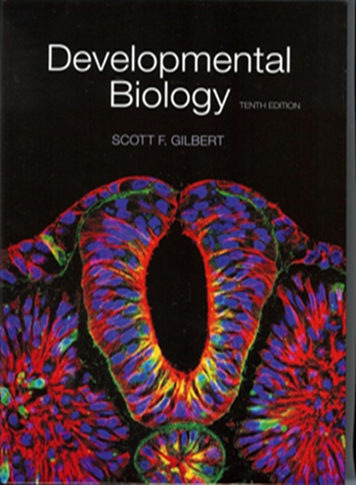



**King Saud University / College of Science /Zoology Department** **Lab Course content (Zoo 424): Principles of Experimental Embryology (2hr.)Lab: Monday: 2- 4Lab no. 68 B1**

|  |  |
| --- | --- |
| **Week /Lab .no** | **Principles of Experimental embryology**  **Zoo (424 ) Practical content:(2hr per lab per week)** |
| **Practical :I** | **Tools and devices** used in experimental embryology labs. |
| **Practice: II** | **Micro tube preparation**: Hair loop and needles pull micro tubes. |
| **Practical: III** | **Activate the ovaries** with hormones in the frog and fertilization. |
| **Practice :IV** | **Superovulation of frog**: Activate ovaries by the pituitary gland. |
| **Practice :V** | **Chick embryo** : Making a window on chicken embryo |
| **Practice :VI** | **The Shell cover** chicken embryo development |
| **Practice :VII** | **Whole mount slide** of chicken embryo |
| **Practice: VIII** | **Teratology: Effect** of some factor affected embryos development. |
| **Practical: IX** | **Reproductive Cycle** :Vaginal smear estrus cycle detection |
| **Practice: X** | ***In vitro* fertilization (IVF)** :Superovulation and *in vitro* fertilization in mice.(Sperm and ova collection and )and **Embryo** culture |
| **Practical XI** | **The Final Exam** : (20 marks) +Weekly reports 10 marks =**30 marks** |

|  |  |
| --- | --- |
| **Reference book** | **Title :Embryonic Technologies/** by Ahmed Al Himaidi/ King Saud University Press/2012/1433H. |